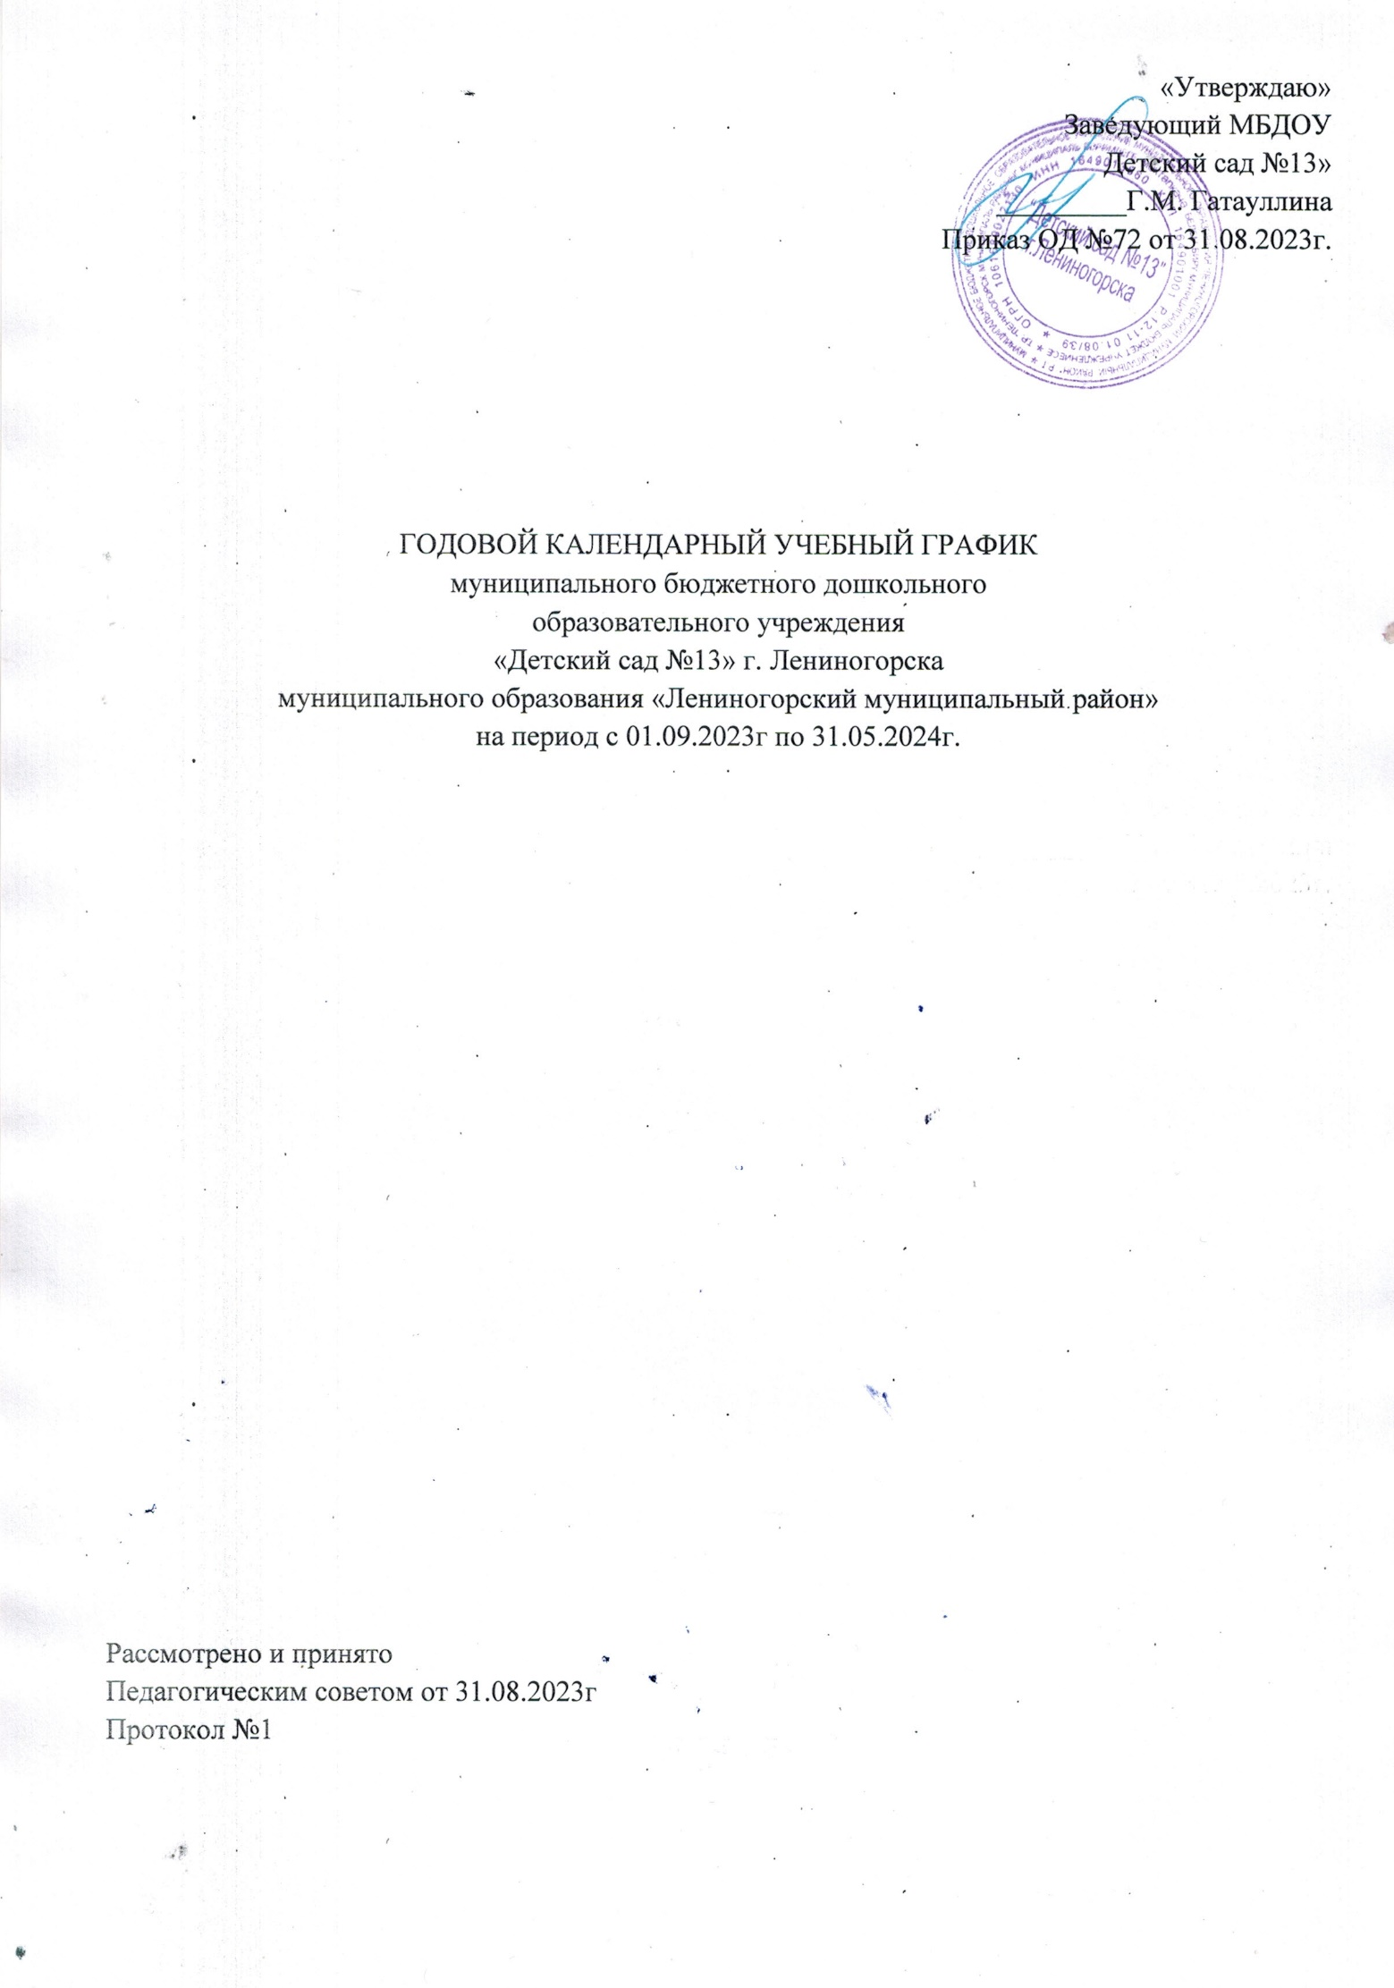

Годовой календарный учебный график является локальным нормативным документом, регламентирующим общие требования к организации образовательного процесса в муниципальном бюджетном дошкольном образовательном учреждении «Детский сад №13» г. Лениногорска муниципального образования «Лениногорский муниципальный район» Республики Татарстан на 2022-2023 учебный год. Годовой календарный учебный график разработан в соответствии с: − Федеральным Законом «Об образовании в Российской Федерации» от 29.12.2012 года № 273 – ФЗ (последняя редакция); − Приказом Минобрнауки России от 17.10.2013г №1155 «Об утверждении федерального государственного образовательного стандарта дошкольного образования»; − Постановлением Главного государственного санитарного врача Российской Федерации от 28.09.2020 № 28 "Об утверждении санитарных правил

СП 2.4. 3648- 20 "Санитарно-эпидемиологические требования к организациям воспитания и обучения, отдыха и оздоровления детей и молодежи" (Зарегистрирован 18.12.2020 № 61573); − Постановление Главного государственного санитарного врача Российской Федерации от 28.01.2021г. № 2 "Об утверждении санитарных правил и норм СанПин 1.2.3685-21 "Гигиенические нормативы и требования к обеспечению безопасности и (или) безвредности для человека факторов среды обитания"; − Уставом МБДОУ «Детский сад №13». Содержание годового календарного учебного графика включает в себя: − режим работы ДОУ; − продолжительность учебного года; − количество недель в учебном году; − сроки проведения мониторинга достижения детьми планируемых результатов освоения основной программы дошкольного образования; − дополнительные формы образования; − максимальное количество и продолжительность ООД; − сроки проведения каникул; Годовой календарный учебный график учитывает в полном объёме возрастные психофизические особенности воспитанников и отвечает требованиям охраны их жизни и здоровья.

Режим работы МБДОУ «Детский сад №13»

Двенадцатичасовой (с 06.00 до 18.00), рабочая неделя состоит из 5 дней, суббота, воскресенье и государственные праздники – выходные.

Продолжительность учебного года составляет 37 недель (1 и 2 полугодие) без учёта каникулярного времени. Проведение мониторинга достижения детьми планируемых результатов освоения основной программы дошкольного образования предусматривает организацию первичного и итогового мониторинга. Обследование проводится в режиме работы ДОУ, без специально отведённого для него времени, посредством бесед, наблюдений, индивидуальной работы с детьми. Воспитательно – образовательная работа в летний оздоровительный период планируется в соответствии Планом работы на летний период, тематическим планированием дней и недель, а также с учётом климатических условий.

Годовой календарный учебный график обсуждается и принимается Педагогическим советом № 1 и утверждается приказом заведующего ДОУ до начала учебного года. Все изменения, вносимые ДОУ в годовой календарный учебный график, утверждаются приказом заведующего образовательным учреждением и доводятся до всех участников образовательного процесса.

1. Режим работы учреждения
Продолжительность учебной недели |  |  |  | 5 дней (с понедельника по пятницу)
Время работы возрастных групп |  |  |  | 12 часов в день (с 06.00 до 18.00 часов)
Нерабочие дни |  |  |  | Нерабочие дни Суббота, воскресенье.  Праздничные дни

2. Продолжительность учебного года
Учебный год |  | 01.09.2023 – 31.05.2024 |  |  |  |  | 37 недель
I полугодие |  | 01.09.2023 – 30.12.2024 |  |  |  |  | 17 недель
II полугодие |  | 09.01.2023 - 31.05.2024 |  |  |  |  | 20 недель

3.Мероприятия, проводимые в рамках образовательного процесса

3.1. Мониторинг достижения детьми планируемых результатов освоения основной общеобразовательной программы дошкольного образования:
Наименование |  |  | Сроки |  |  | Количество
Первичный мониторинг |  |  | с 03.10.2023 - 10.10.2024 г. |  |  | 8 дней
Итоговый мониторинг |  |  | с 22.04.2023 - 29.04.2024 г. |  |  | 8 дней

3.2. Дополнительные формы образования
Дополнительные образовательные услуги (кружки) |  |  |  |  | 01.09.2023 – 31.05.2024

3.3. Максимальное количество и продолжительность ООД
Возрастная группа | Количество в день |  | Продолжительность ООД (мин) | Продолжительность дневной суммарной образовательной нагрузки в день (мин)
1 младшая  (подгруппа) | 1 половина дня – 2 |  | 10 мин | 20 мин
2 младшая  (подгруппа) | 1 половина дня – 2 |  | 15 мин | 30 мин
Средняя  (подгруппа) | 1 половина дня – 2 |  | 20 мин | 40 мин
Старшая  (подгруппа) | 1 половина дня – 2  2 половина дня -1 |  | 25 мин | 50 мин или 75 мин при организации 1 занятия после дневного сна
Подготовитель ная  (подгруппа) | 1 половина дня – 3 |  | 30 мин | 1 час 30 мин

4.Каникулярное время
 |  |  | Сроки/даты | Количество каникулярных недель/праздничных дней
Зимние каникулы |  |  | 01.12.2023г. – 05.01.2024г | 10 дней

